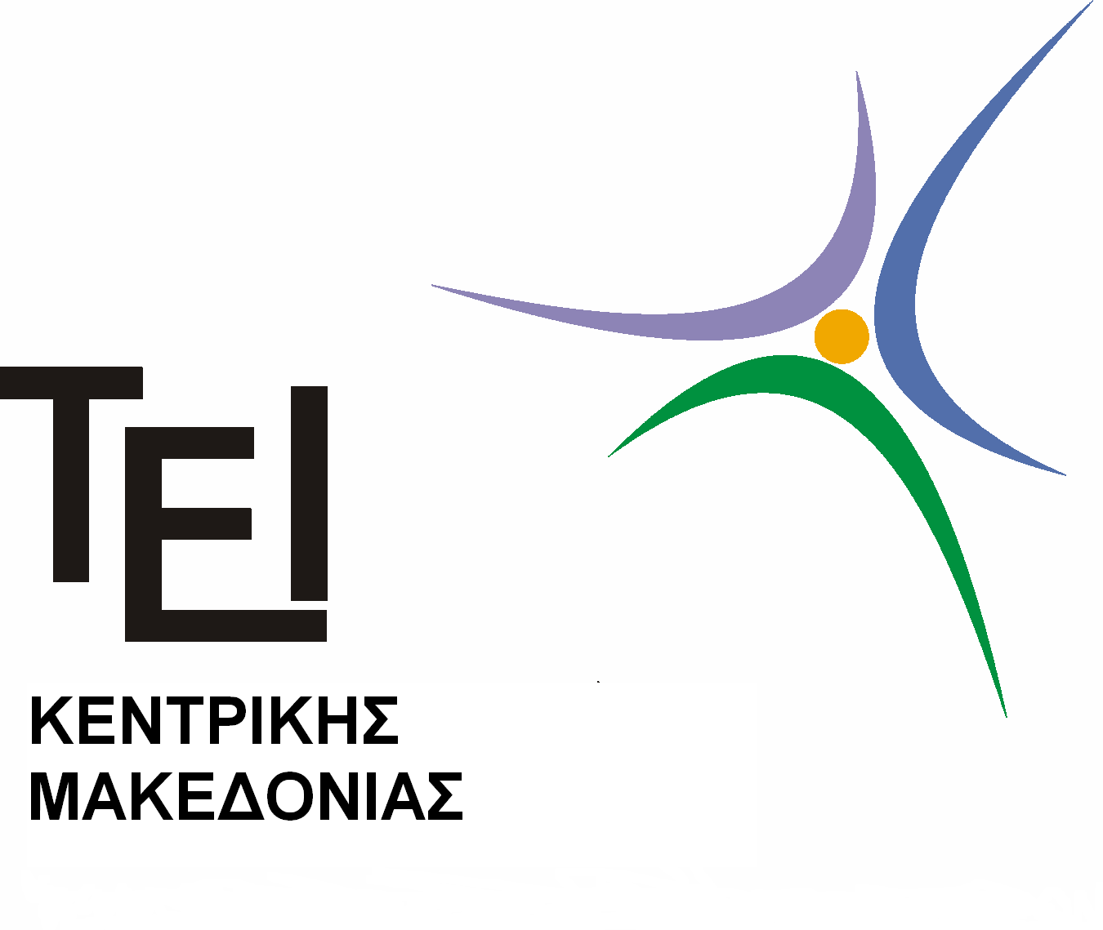

ΤΕΙ ΚΕΝΤΡΙΚΗΣ ΜΑΚΕΔΟΝΙΑΣ
ΣΔΟ
ΤΜΗΜΑ ΛΟΓΙΣΤΙΚΗΣ & ΧΡΗΜΑΤΟΟΙΚΟΝΟΜΙΚΗΣ
ΠΡΟΓΡΑΜΜΑ ΜΕΤΑΠΤΥΧΙΑΚΩΝ ΣΠΟΥΔΩΝ

ΑΝΑΚΟΙΝΩΣΗ ΟΡΚΩΜΟΣΙΑΣ

Η Ορκωμοσία των Μεταπτυχιακών Φοιτητ-ριών/ών του Δ Κύκλου του ΠΜΣ ΧΛ&Δ του Τμήματος Λογιστικής & Χρηματοοικονομικής της ΣΔΟ του ΤΕΙ Κ. Μακεδονίας θα γίνει την Τετάρτη 6 Απριλίου 2016 και ώρα 13 στην αίθουσα εκδηλώσεων του κτιρίου πολλαπλών χρήσεων του ΤΕΙ. Παρακαλούνται οι Μεταπτυχιακοί Φοιτητές να επικοινωνήσουν με τη γραμματεία του Τμήματος στο email tlog@teiser.gr μέχρι 24.03.2015 για τυχόν διοικητικές εκκρεμότητες, προκειμένου να ολοκληρωθούν οι διαδικασίες για την ορκωμοσία.

Σέρρες 09.03.2016

Ο Διευθυντής του ΠΜΣ

Γιώργος Ν. Μαγούλιος
Καθηγητής

